ГБОУ ЦПМСС Выборгского района
Структурное подразделение «ЛОГОПЕДИЧЕСКИЙ ЦЕНТР»

Конспект логопедического занятия по коррекции нарушений формирования устной и письменной речи у учащихся 2-ого класса учителя-логопеда Груздевой Юлии Вячеславовны
«Играем со сказочными героями»
с использованием технологий: развивающих, ИКТ, здоровье – сберегающих: смена двигательной активности, динамическая пауза, рефлексия; социально – адаптирующих и личностно - развивающих, обеспечивающих формирование и укрепление психологической адаптации личности.

Дата 05 декабря 2012 г.

Санкт-Петербург
2012-2013 учебный год
Логопедическая тема: «Звукобуквенный анализ и синтез».
Лексическая тема: «Мебель».
Грамматическая тема: «Развитие функции словообразования».
Коррекционные задачи:
- Развитие навыка звукобуквенного анализа и синтеза.
- Развитие навыка согласования имен существительных и прилагательных в роде, числе и падеже.
- Развитие навыка словообразования относительных имен прилагательных.
- Развитие навыка составления предложения по схеме.
- Развитие общей и мелкой моторики и межполушарных связей.
- Развитие слухового и зрительного внимания.
- Развитие тактильного и оптического гнозиса.
- Развитие связной речи.
- Обогащение словаря.
Воспитательные:
1.Воспитание навыка самоконтроля.
2.Воспитание умения работать в коллективе.

Оборудование:
компьютер и оборудование для демонстрации презентаций, раздаточный материал к игре «Нарисуй двумя руками», « Допиши буквы и отгадай загадку», «Разгадай кроссворд», «Расшифруй слово», «Сюрприз для Малыша», рабочие тетради, буквы в мешочке, маркеры, счетные палочки, звуковые линейки и наборы для звукового анализа по числу детей.

Презентация с речевыми играми:
«Расшифруй слово», «Разгадай ребус», « Прочитай загадку»,«Расшифруй предложения», « Допиши буквы и отгадай загадку», «Разгадай кроссворд», «Четвертый лишний», «Помоги Малышу и Карлсону», «Прочитай слова», «Скажи наоборот», «Сюрприз для Малыша».

План занятия:
I. Организационный момент.
Развитие зрительного внимания. «Расшифруй слово».
II. Основная часть. Сообщение темы занятия.
1.Развитие логического мышления. «Разгадай ребус».
2. Актуализация словаря по теме «Мебель».
3.Развитие зрительного внимания. «Расшифруй предложения», « Прочитай загадку».
4. Развитие логического мышления. Отгадай загадки.
5.Развитие навыка звукобуквенного анализа. Составить схему слова «стол».
6.Развитие логического мышления. «Определи, часть какой мебели можно соотнести по форме с данными геометрическими фигурами. Как эта часть мебели называется? » /Столешница/.
7.Развитие мелкой моторики и межполушарных связей. Игра «Нарисуй двумя руками», «Выложи мебель из счетных палочек».
8.Развитие функции словообразования. Образование относительных
прилагательных. Д/и «Для чего нужен стол?»
9.Развитие тактильного гнозиса. Игра «Волшебный мешочек».
10. Развитие навыка позиционного звукобуквенного анализа.
Д/и «Подбери слова».
11. Развитие слухового внимания. Д/и «Доскажи словечко».
12. Развитие навыка звукобуквенного анализа. Схема слова «Диван», д/и «Соотнеси предметы со схемами», «Разгадай кроссворд», д/и «Помоги Малышу и Карлсону».
13. Развитие логического мышления. Д/и «Четвертый лишний».
14.Развитие функции словообразования. Образование относительных
прилагательных. Д/и «Из чего сделаны?».
15.Развитие оптического гнозиса. Д/и «Прочитай слова».
16. Развитие навыка составления предложения по схеме. Упражнение «Скажи наоборот».
17. Развитие зрительного внимания. «Расшифруй слово».
18. Развитие навыка звукобуквенного синтеза. Д/ и «Сюрприз для Малыша».
III. Итог занятия. Рефлексия.
Ход занятия.
I. Организационный момент.  Развитие зрительного внимания. «Расшифруй слово».  Для того, чтобы узнать героя книги нужно расставить правильно буквы.  Отгадайте кто такой-  Этот сказочный герой.  Буквы ставьте по порядку,  Расшифруйте слово тут  И узнаете вы быстро,  Как героя все зовут.  О Л С Н К Р А  6 4 5 7 1 3 2  /Карлсон/ | Слайд 1.
II. Основная часть. Сообщение темы занятия.  Малыш и Карлсон, фрекен Бок  Пришли сегодня на урок.  Нам предлагают поиграть,  Вот этот ребус разгадать.  1.Развитие логического мышления. «Разгадай ребус». МЕБ+ ЕЛЬ (картинка «ель»). Запишите в тетрадь.  2. Актуализация словаря по теме «Мебель».  Слово «мебель»- французское и произошло от латинского слова «мобиле», что означает «движущийся». Частица «мобиле» есть в слове автомобиль, что означает «самодвижущийся». Что общего между мебелью и автомобилем?  И то и другое передвигается. | Слайд 2.
3.Развитие зрительного внимания. «Расшифруй предложения», « Прочитай загадку».  Попробуйте прочитать задание Карлсона. Почему не получается? Нужно попробовать прочитать его наоборот: не слева направо, а справа налево.  !АТЯБЕР  .УКДАГАЗ ЕТЙАДАГТО  (РЕБЯТА !  ОТГАДАЙТЕ ЗАГАДКУ ! ) | Слайд 3.
4. Развитие логического мышления. Отгадай загадки, но для этого вам необходимо их сначала дописать.  Чтоб загадку отгадать,  Нужно буквы дописать,  А потом и отгадать.  Глядят в меня,  А видят себя.  (Зеркало). Запишите в тетрадь. | Слайд 4.
Под крышей –четыре ножки  А на крыше – чашки да ложки  (Стол). Запишите в тетрадь.  5.Развитие навыка звукобуквенного анализа.  Определите сколько звуков в слове « СТОЛ», сколько гласных, сколько согласных. Составьте схему слова. Проверьте. Дайте характеристику каждому звуку.  6.Развитие логического мышления.  Из каких частей состоит стол? (Четыре ножки, столешница). | Слайд 5.
7.Столешница может быть разной формы. Какой она бывает? (Подсказка Карлсона).  Развитие мелкой моторики и межполушарных связей. Игра «Нарисуй двумя руками». Нарисуйте двумя руками столешницу любой формы, какую хотите.  Левая рука Правая рука  Какой формы ты нарисовал столешницы?  8. Развитие мелкой моторики, слухового внимания.  Выложите из четырех палочек стол, переложите две палочки «ножки» и сделайте кровать, а теперь сделайте из этих же палочек стул, переложите спинку стула по сиденье и получится табуретка. | Слайд 6.
9.Развитие функции словообразования. Образование относительных прилагательных. Д/и «Для чего нужен стол?»  Друзья наши за столом,  Чем заняться им вдвоем?  Пообедать, поиграть,  Или письма написать.  А может быть, они не прочь  На кухне фрекен Бок помочь.  Каким делом их займешь,  Так ты стол и назовешь.  Если друзья обедают (то за каким столом?) - обеденным столом, играют - за игровым столом, листают журналы – за журнальным, пишут письма -за письменным столом. Если стол для компьютера, то он- компьютерный, на кухне- кухонный.  10.Развитие тактильного гнозиса. Игра «волшебный мешочек».  Посмотрите, что это под столом. Мешочек. В него Карлсон с Малышом положили буквы.  Не заглядывая в мешок, рукой нащупай букву, назови, а теперь покажи.  11. Развитие навыка позиционного звукобуквенного анализа. Д/и «Подбери слова».  Вспомни название мебели, в котором есть буква, вынутая из мешочка, и запиши в тетрадь. | Слайд 7.
12.Карлсон предлагает игру «Доскажи словечко».  Карлсон в комнату вошел  И поставил сок …. /на стол/.  Всем детишкам по конфете  Взял из вазочки … / в буфете/.  Чтобы ноги отдохнули,  Посидит чуть-чуть …. /на стуле/.  Почитать захочет если,  То развалится он …. /в кресле/.  По ночам на них ребятки  Засыпают очень сладко,  Утром всем пора вставать,  Застилать свою …. /кровать/.  Он с ножками, но не бежит.  Со спинкою, но не лежит.  А у него сиденье есть,  Куда мы можем лечь и сесть.  И он для отдыха нам дан.  Что это? Знаете? ... /диван/.  13. Запишите в тетрадь слово « ДИВАН». Проверьте.  Определите сколько звуков в слове « ДИВАН», сколько гласных , сколько согласных. Составьте схему слова. Проверьте. Дайте характеристику каждому звуку. | Слайд 8.
14. Соотнеси предметы со схемами.  Карлсон приготовил воздушные шары и из них составил схемы. Какие названия мебели подойдут к первой схеме, ко второй? | Слайд 9.
15.Физминутка.
Карлсон встал и потянулся,
Раз нагнулся, два нагнулся.
Руки в стороны развел,
Он варенье не нашел.
Чтоб варенье нам достать,
Нужно на носочки встать.
16. Развитие навыка звукобуквенного анализа. «Разгадай кроссворд».  Отдохнули. Карлсон предлагает разгадать кроссворд.  Возьмите маркеры и запишите слова. Проверьте. | Слайд 10.
17.Д/и «Помоги Малышу и Карлсону».Делимся на команды. Возьмите звуковые линейки и выложите схемы слов: 1-я команда слова «МАЛЫШ», 2-ая – слова «КАРЛСОН».  Определите 5-й звук в словах «КАРЛСОН», «МАЛЫШ».  Какой 5-й звук в слове МАЛЫШ? – [Ш],  в слове Карлсон? - [ С].  Распределите мебель для комнаты Малыша со звуком [Ш], для Карлсона - со звуком- [С]. Назовите мебель для Малыша, для Карлсона. Проверьте. | Слайд 11.
18. Развитие логического мышления. Д/и «Четвертый лишний».  Прочитайте. Какое слово лишнее?  Табуретка, кресло, стул, шкаф. (Шкаф не предназначен для сидения).  Книжный шкаф, гардероб, кровать, сервант. (Кровать не предназначена для хранения вещей)  Диван, полка, софа, кушетка.(Полка не является мягкой мебелью.)  Кровать, диван, стол, раскладушка. (На стуле нельзя спать). | Слайд 12.
19.Развитие функции словообразования. Образование относительных прилагательных.
Шкаф сделан из дерева (он какой ?) - деревянный.
Диван обтянут кожей – кожаный.
Зеркало из стекла - стеклянное.
Вешалка из металла - металлическая.
Стул из пластмассы - пластмассовый.
20.Развитие оптического гнозиса. «Прочитай слова».  К У Ш Е Т К А  К Р О В А Т Ь  С Е Р В А Н Т  Какие слова написал Карлсон? | Слайд 13.
21.Упражнение «Скажи наоборот».  Шкаф высокий, а тумбочка (какая?) … (низкая).  Кресло мягкое, а табуретка (какая?) … (жесткая).  Диван широкий, а кровать (какая?) … (узкая). | Слайд 14.
22.Обогащение словаря. Ребята, а кто делает мебель? Столяр.  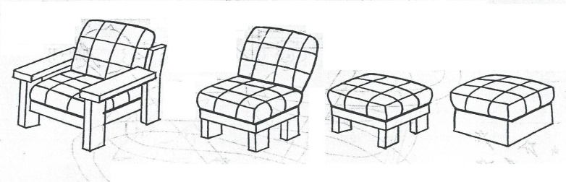  Наш проказник Карлсон  Столяром вдруг стать решил.  Новый способ делать мебель  Он недавно вдруг открыл.  Подлокотники убрать,  Может кресло стулом стать.  Дальше также действуй смело,  Можешь сам ты мебель делать. | Слайд 15.
23. Развитие зрительного внимания. Д/и «Расшифруй слово».  За то, что герои сказки хорошо с нами играли фрекен Бок что – то приготовила для Карлсона? Прочитайте. Стрелочки помогут вам. Проверьте. Запишите в тетрадь /пирог/. | Слайд 16.
24.Развитие навыка звукобуквенного синтеза. Д/ и «Сюрприз для Малыша».  А Малыша тоже ждет сюрприз,  по первым буквам предметов угадай, какой сюрприз ждет Малыша. Что он получит в подарок? /Собака/. Проверьте.  Я думаю, Карлсон поделится пирогом с друзьями, а с сюрпризом Малыша будут играть все.  Вот и закончилась наша игра со сказочными героями.  IV. Итог занятия. Рефлексия.  -Какое задание вам понравилось? Почему?  -Оцените себя, раскрасьте смайлик. Звучит отрывок из песни «В мире много сказок».  Я МОЛОДЕЦ МОГУ ЛУЧШЕ ! МАЛО СТАРАЛСЯ! | Слайд 17.

№ слайда
1. | 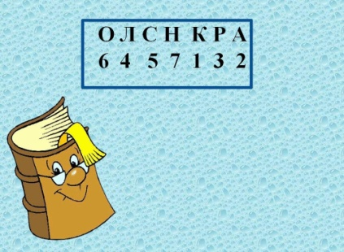 | 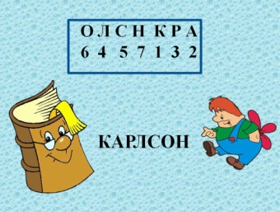
2. | 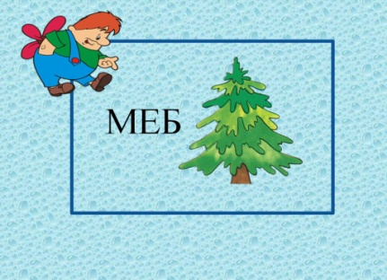 | 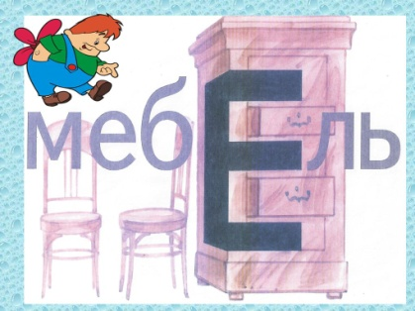
3. |  | 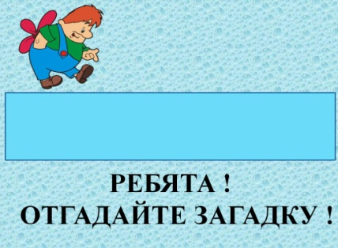
4. | 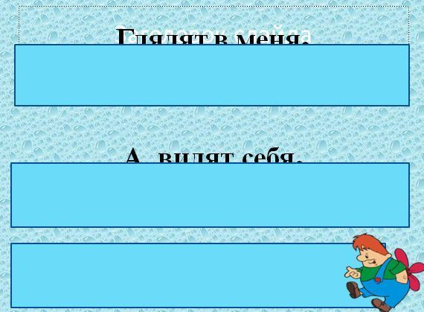 | 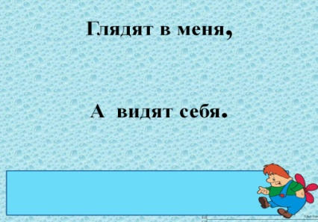
5. | 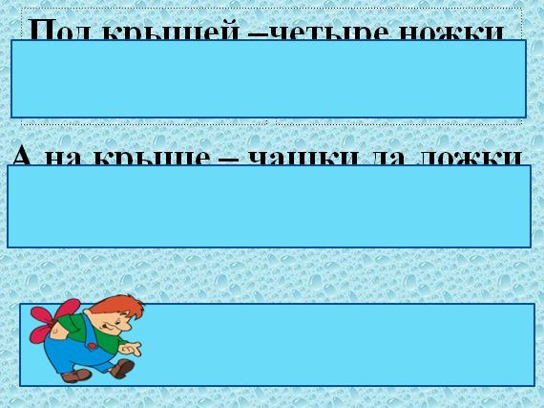 | 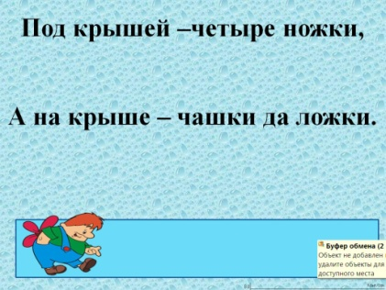
6. | 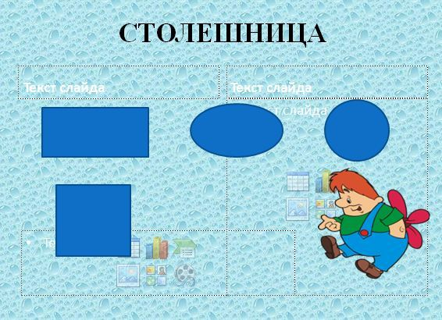
7. | 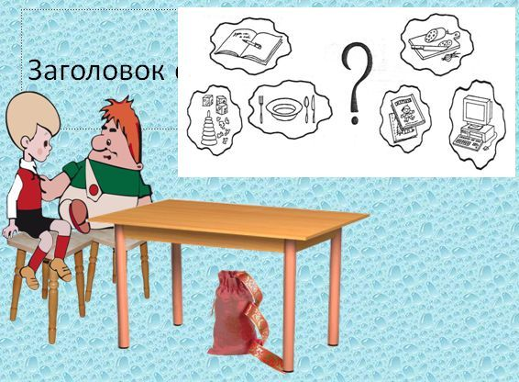
8. | 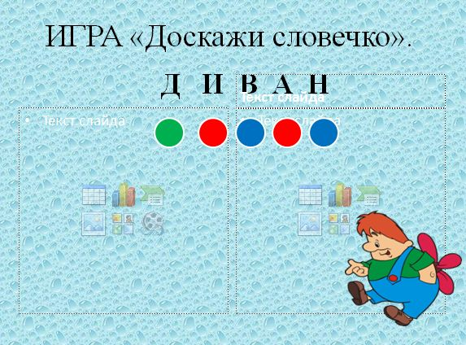
9. | 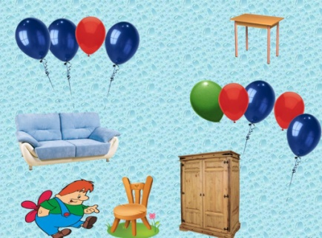 | 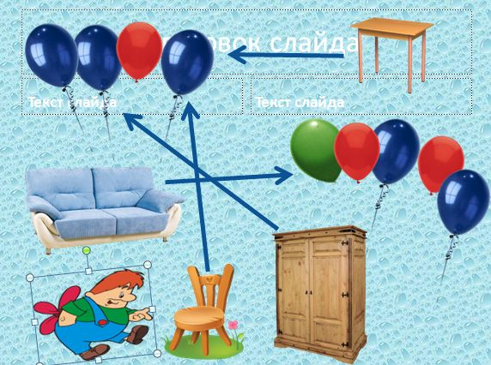
10. | 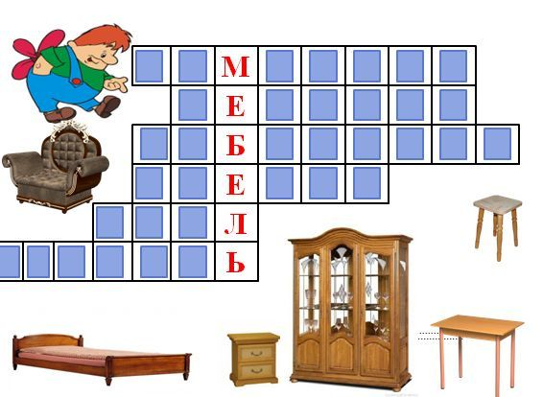 | 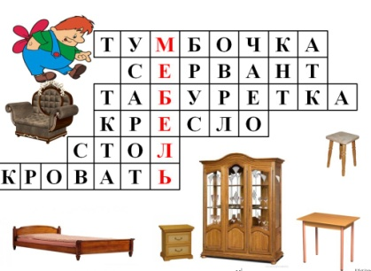
11. | 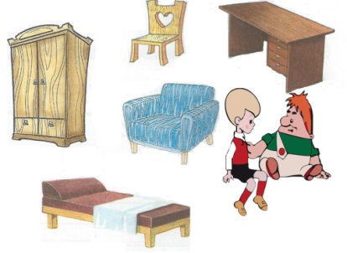 | 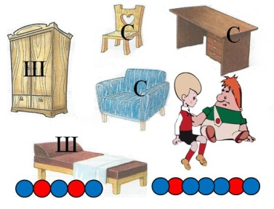
12. | 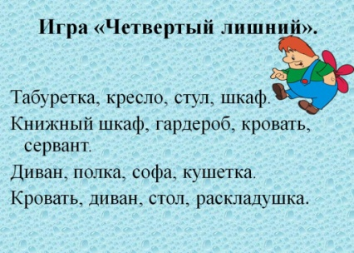 | 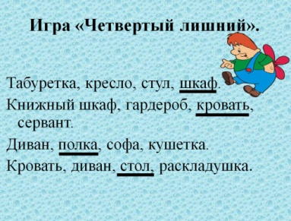
13. |  | 
14. | 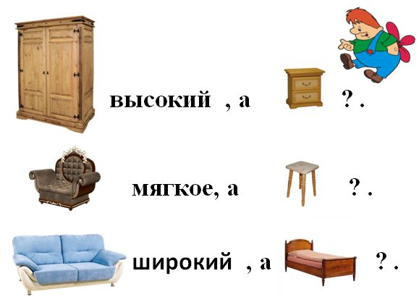
15. | 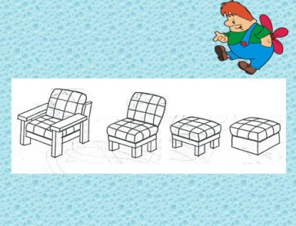
16. | 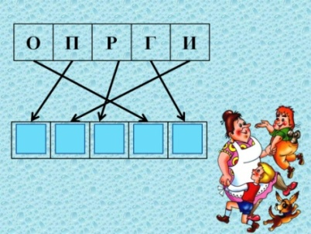 | 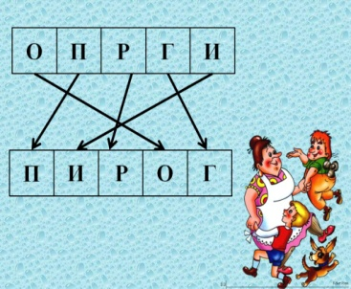
17. | 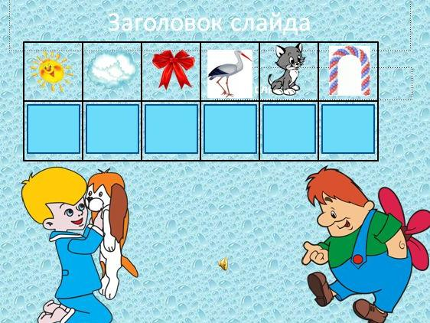 | 

